LAPORAN PRAKTIKUM
FLOWCHART

LAPORAN
Disusun untuk memenuhi tugas praktikum Algoritma dan Pemrograman

oleh :

Silfiana Dwi Nabiilah 221344028



Tanggal Percobaan: Selasa, 29 Agustus 2023
Tanggal Penyerahan: Selasa, 05 September 2023

Instruktur : 1. Muhammad Yamin, M.T.
2. R. Wahyu Tri Hartono, DU.TECH., S.ST., M.T.

PROGRAM STUDI D4 TEKNIK TELEKOMUNIKASI JURUSAN TEKNIK ELEKTRO
POLITEKNIK NEGERI BANDUNG
2022

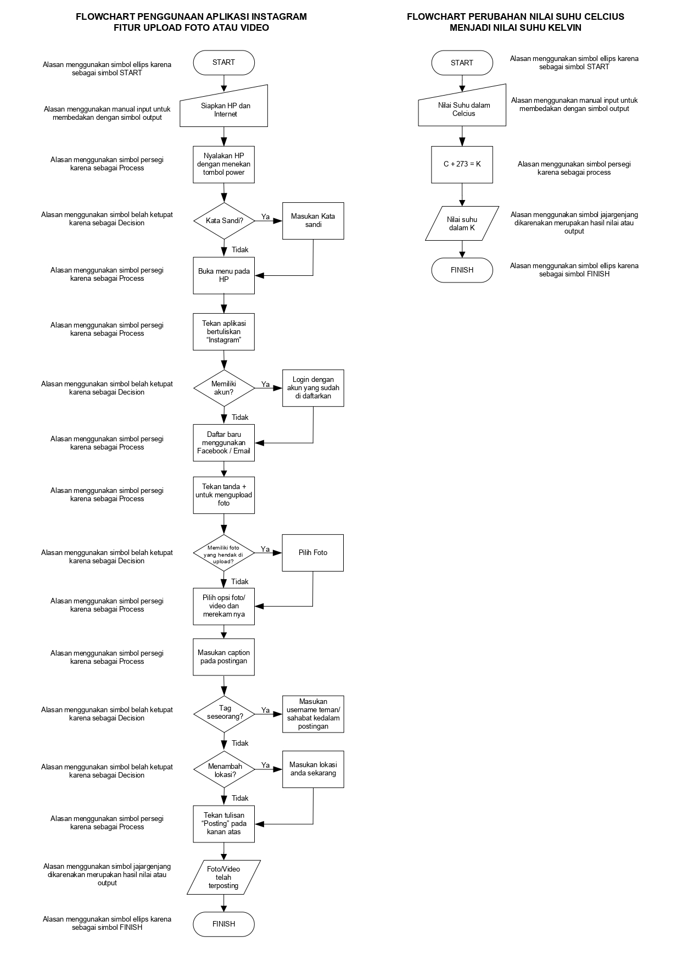
SOAL DAN HASIL

ANALISA DATA
Pada pratikum kali ditugaskan untuk membuat flowchart penggunaan aplikasi dan perubahan nilai suhu pada satuan Celsius menjadi suhu pada satuan Kelvin . Maka dihasilkan beberapa hasil sebagai berikut :
- Pada flowchart pertama merupakan langkah-langkah memosting foto atau video pada aplikasi Instagram. Pada flowchart pertama ini menggunakan 5 Decision, hal ini dikarenakan pada flowchart pertama ini terdapat beberapa langkah perbandingan ya dan tidak. Sebenarnya langkah-langkah memosting foto atau video pada Instagram ini beberapa cara. Namun, pada flowchart yang saya buat adalah langkah bagi pemula.
- Pada flowchart kedua merupakan alur perubahan nilai suhu pada satuan Celsius menjadi suhu pada satuan Kelvin. Perubahan satuan nilai ini dilakukan dengan menambahkan nilai 273 pada nilai suhu satuan Celsius. Pada flowchart kedua ini tidak ada Decision sama sekali, hal ini dikarenakan tidak ada kondisi perbandingan ya dan tidak.

KESIMPULAN
Praktikum dengan judul Flowchart menghasilkan kesimpulan sebagai berikut :
- Flowchart atau Diagram alir, bagan alir, atau bagan arus adalah sebuah jenis diagram yang mewakili algoritme, alir kerja atau proses, yang menampilkan langkah-langkah dalam bentuk simbol-simbol grafis, dan urutannya dihubungkan dengan panah. Diagram ini mewakili ilustrasi atau penggambaran penyelesaian masalah.
- Algoritma adalah suatu langkah atau metode yang telah direncanakan secara matang sehingga terurut dan terorganisir dengan baik dan biasanya digunakan untuk memecahkan suatu masalah dengan memberikan suatu instruksi sehingga menjadi suatu tindakan.
- Algoritma yang baik adalah algoritma yang memiliki langkah kerja sedikit namun jelas dan terperinci. Dalam membuat algoritma yang baik, tentunya diperlukan flowchart yang baik pula.

